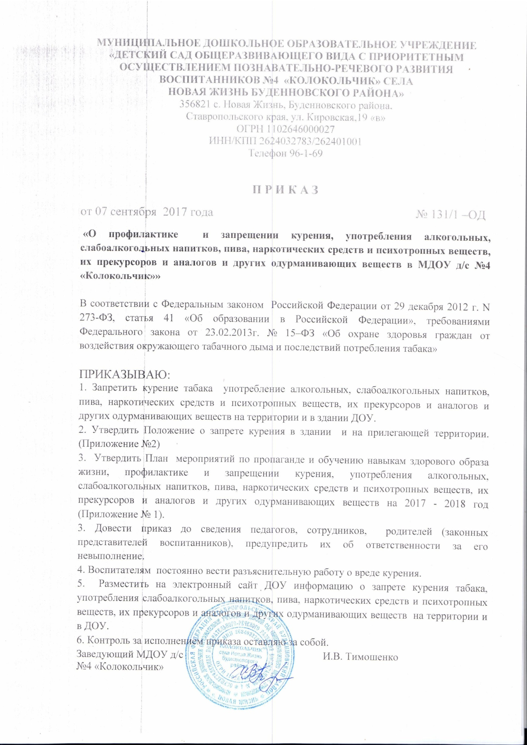
ПРИЛОЖЕНИЕ №1
к приказу № 131/1 от 07.09.2017 г.

ПЛАН
по пропаганде и профилактике здорового образа жизни,
о вреде и запрещении курения, употребления алкогольных, слабоалкогольных напитков, пива, наркотических средств и психотропных веществ, их прекурсоров и аналогов и других одурманивающих веществ.
на 2017-2018 год

Цель: Формирование у педагогов, родителей воспитанников представления о вреде курения, употребления алкоголя и наркотиков, потребности в здоровом образе жизни, снижающих риск возникновения зависимых форм поведения. Гармонизация личности ребенка на основе развития его эмоционально-волевой сферы. Формирование и укрепление положительных установок у детей дошкольного возраста, развитие навыков безопасного поведения в ситуациях, связанных с риском приобщения к ПАВ.

Задачи:
- Повышение уровня педагогической культуры родителей.
- Овладение необходимыми практическими навыками и умениями воспитания и обучения детей.
- Психологическое просвещение детей, включающее просвещение и обучение навыкам конструктивного общения со сверстниками и взрослыми, делая акцент на формировании отрицательного отношения к вредным привычкам.

Направления работы:

Профилактическое (наглядная информация, буклеты, памятки и др.).
Коррекционное (консультирование, игровые занятия с детьми, семинары, тренинги и др.).

Работа с родителями
№ | Мероприятия | Сроки | Ответственный
1 | Совместные мероприятия с родителями и педагогами Игра по станциям «Вперед к здоровому образу жизни» | октябрь | Воспитатели групп
2. | Наглядная информация «Полезные советы по отказу от курения» | ноябрь | Воспитатели
3. | Наглядная информация «Вредные привычки, полезные привычки» | декабрь | Воспитатели
4. | Беседа о вреде курения с родителями на групповых родительских собраниях | январь | Воспитатели
5. | Буклет «Счастливые люди не курят» | Февраль
6. | Памятка для родителей об употреблении наркотических средств и психотропных веществ | Март
7. | Кконсультаций для родителей на тему: "О вреде пассивного курения": "Вредные превычки и здоровье ребенка"; "Болезни от курения" | Апрель
8. | Выставка детско-родительских рисунков «Мы выбираем здоровье» | май | воспитатель
9. | День здоровья в ДОУ | Июль
10. | Консультационный материал «Алкоголизм: зависимость, риск» | Август | Воспитатели

Работа с воспитанниками
№ | Мероприятия | Сроки | Ответственный
1. | Беседа «Вперед к здоровью» | Сентябрь | Воспитатели групп
2. | Беседа с Айболитом о вреде курения | Октябрь | Воспитатели групп
3. | Беседа «Где прячется здоровье» | Ноябрь | Воспитатели групп
4. | Выставка рисунков «Солнце, воздух и вода – наши лучшие друзья» | Декабрь | Воспитатели групп
5. | Экскурсия в медицинский кабинет «Важность здорового образа жизни». Беседа. | Февраль | Воспитатели групп
6. | Презентация «Влияние вредных привычек на здоровье человека» (показ детям) | Март | Воспитатели групп
7 | Досуг по здоровьесбережению  «Проказы тётушки Простуды». | Апрель | Воспитатели групп
8 | Беседы по ЗОЖ «Хорошие привычки от Айболита» | Май | Воспитатели групп
9. | День здоровья | Июнь | Воспитатели групп
10. | Походы и экскурсии на природу | Июль | Воспитатели групп
11. | Выставка рисунков «Солнце, воздух и вода – наши лучшие друзья» | Август | Воспитатели групп

ПРИЛОЖЕНИЕ №2
к приказу № 131/1 от 07.09.2017 г.

Положение
о запрете курения в здании и на прилегающей территории МДОУ д/с №4 «Колокольчик» села Новая Жизнь

1. Общие положения
1.1. Настоящее Положение разработано в соответствии с Уставом ДОУ и служит для создания благоприятной обстановки для обучения, безопасных условий пребывания, воспитания навыков культурного поведения, чувства гордости за свое заведение.

2. О запрете курения
2.1. Согласно действующему законодательству Федерального закона РФ № 15-ФЗ от 23 февраля 2013 года «Об охране здоровья граждан от воздействия окружающего табачного дыма и последствия потребления табака», приказа Минобразования № 2974 от 16.08.2001г в целях пропаганды здорового образа жизни, повышения производительности труда работников, учитывая отрицательное влияние курения на организм человека, не возможность исключения этого влияния «на пассивных курильщиков», а так же в целях обеспечения пожарной безопасности, запрещается курение:
  - в помещениях ДОУ
  - на территории ДОУ
  - Запрещается также нахождение в прокуренном задымленном помещении.
2.2. Нарушение положений данной статьи влечет за собой привлечение к административной ответственности в соответствии с законодательством.

- Контроль и ответственность

3.1 Контроль за соблюдением положения осуществляется администрацией МДОУ.

